Poznań, 13.05.2024 r.
K-292-4-323/24

DO WSZYSTKICH WYKONAWCÓW

Uniwersytet Ekonomiczny w Poznaniu informuje, że w postępowaniu o udzielenie zamówienia publicznego na Przebudowę pomieszczeń na drugim piętrze budynku A wraz z budową nowej klimatyzacji oraz przebudowę instalacji wentylacyjnej dla części budynku A (ZP/010/24), prowadzonym w trybie podstawowym wpłynęły pytania, na które Zamawiający niniejszym odpowiada:

- W Projekcie Technicznym - Instalacje Elektryczne w punkcie 3.2 Zamawiający wskazał Wymagane cechy techniczne, jakościowe i funkcjonalne czytników kart.
Czy zamawiający zgadza się na zastosowanie czytników:
1. o wymiarach 45 mm x 121,5 mm x 19,5 mm
Odpowiedź: Zamawiający dopuszcza zastosowanie czytników o podanych w pytaniu wymiarach.

- Prosimy o wykreślenie zapisów kompatybilności z kartami: ISO14443A (MIFARE) CSN, ISO14443B CSN, ISO15693 CSN oraz FeliCa™4 CSN, CEPAS4 CSN or CAN
Odpowiedź: Zamawiający zgadza się na wykreślenie zapisów dotyczących wymagania kompatybilności czytników z kartami z wymienionymi w pytaniu standardami.

- Z uwagi na problem w uzyskaniu ofert i utrudniony kontakt z firmami, których udział jest niezbędny i tak naprawdę jedyny do zrealizowania poszczególnych zakresów wchodzących w realizację całości zamówienia- w szczególności branży instalacji pożarowej i alarmowej- prosimy o wydłużenie terminu składania ofert. Dodatkowym czynnikiem przygotowania oferty jest złożoność projektu, a weryfikacja informacji zlokalizowanych w różnych plikach i ich rzetelne podsumowanie jest bardzo czasochłonna. W związku z powyższym prosimy o ostateczne wydłużenie terminu o 7 dni kalendarzowych.”
Odpowiedź: W związku z ogłoszeniem postępowania w dn. 23.04.2024 r. oraz w związku z organizacją przez Zamawiającego na prośbę Wykonawcy dodatkowej wizji lokalnej co spowodowało przesunięcie terminu składania ofert z pierwotnego terminu 8.05.2024 r. Zamawiający informuje, że ostateczny nieprzekraczalny termin składania ofert to 16.05.2024 r.

- Czy istniejące przejścia instalacyjne powinny zostać dostosowane do projektowanych wymagań ppoż? Czy istniejące otwory w maszynowni (p.3) wzmocnić zgodnie z detalem PK_18?
Odpowiedź: Istniejące przejścia instalacyjne muszą zostać dostosowane do projektowanych wymagań ppoż. w pomieszczeniach, których wydzielenie pożarowe ma nastąpić wg przedmiotowego projektu tj. w pomieszczeniach:
- maszynowni wentylacyjnej i chłodniczej w przyziemiu,
- serwerowni na 2 piętrze,
- maszynowni wentylacyjnej na 3 piętrze.
Detal PK_18 dotyczy nowego otworu w stropie nad maszynownią wentylacyjną i chłodniczą w przyziemiu.
Zgodnie z rys. PK_00.1:
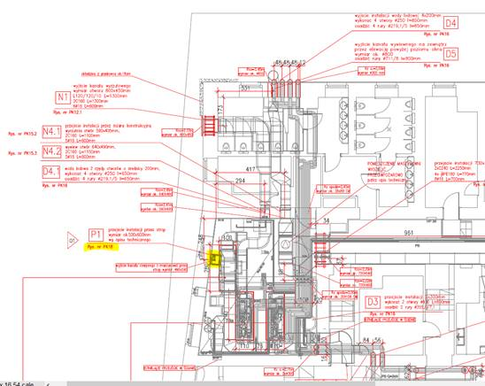
Nie jest wymagane wykonanie wzmocnienia istniejących otworów w stropie w maszynowni na 3 piętrze

- Czy zakres obejmuję wymianę instalacji LAN i floorboxów w centrum informatyki? Jeżeli instalacja podlega wymianie czy jej odtworzenie ma być natynkowe czy podtynkowe?
Odpowiedź: W pomieszczeniach Centrum Informatyki na 2 piętrze istniejące w pomieszczeniach przyłącza i doprowadzone do nich okablowanie należy zdemontować (wraz z korytami kablowymi).
Nowe, dedykowane dla pomieszczeń, okablowanie strukturalne sieci LAN i gniazd zasilających dla stanowisk komputerowych (gniazda 230 DATA) należy zainstalować zgodnie z wytycznymi w dokumentacji projektowej tzn. w pomieszczeniach biurowych dopuszcza się rozprowadzenie dedykowanego dla sieci LAN okablowania w natynkowych korytach kablowych a w pozostałych pomieszczeniach zgodnie częścią rysunkową dokumentacji projektowej:

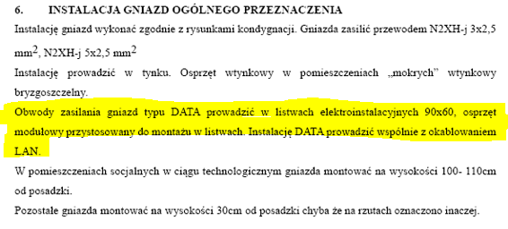
Okablowanie do puszek podłogowych należy doprowadzić w rurkach w warstwach posadzkowych podłogi.

- Pomiędzy zestawieniem kalkulacyjnym, opisem Architektury a projektem występują różnice zakresowe. Np. na projekcie wskazano wymianę glazury w miejscu ingerencji na rzecz wymiany pionów kanalizacji, w przedmiarze uwzględniono wymianę całości glazury w pomieszczeniu. Prosimy o potwierdzenie wyższości materiału?
Odpowiedź: Zamawiający informuje, że na rysunku A05.1 wyraźnie oznaczono glazurę w toalecie na 3 piętrze do usunięcia i wykonania na nowo po wymianie pionów kanalizacyjnych.
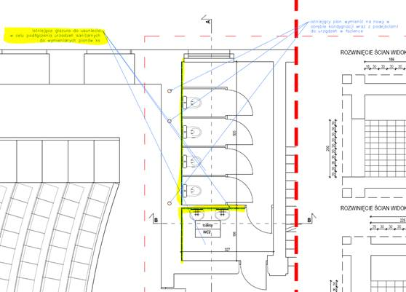
Jednocześnie, zgodnie z par. 2 ust. 3 Projektowanych postanowień umownych stanowiących załącznik nr 9 do SWZ, Zamawiający informuje, że informacje dotyczące przedmiotu zamówienia zawarte w SWZ oraz dokumentach załączonych do niej uważa się za wiążące. Wchodzące w skład dokumentacji postępowania dokumenty należy traktować jako wzajemnie uzupełniające się i wzajemnie wyjaśniające się. W przypadku powstania niedających się pogodzić niezgodności o charakterze technicznym, podstawą do ostatecznego ustalenia zakresu robót, prac i dostaw przedmiotu zamówienia oraz ich wyceny jest zawsze dokumentacja projektowa.

